Diseño Funcional
SAP Commissions

PPM-XXXX

Modificación Workflow de Traspasos y Cartera

REALIZADO Y APROBADO

REALIZADO | APROBADO
Documento realizado por:  Samuel Miralles Manresa | Documento revisado y aprobado por:  Y
Firma y fecha: | Firma y fecha:

CONTROL DE VERSIONES

Fecha | Versión | Referencia | Cambios respecto a la versión anterior
07-01-2025 | V1.0 | Propuesta Modificación Inicial

LISTA DE DISTRIBUCIÓN

Unidad | Nombre | Acción
X |  | IN
Y |  | AP
Z
IN – Información
AP – Aprobación

INDICE

1 Introducción 5
1.1 Objetivo 5
1.2 Información tabla CARTERA 5
1.2.1 Pólizas de Crédito 5
1.2.1 Fianzas de Caución 6
2 Secciones Workflow 6
2.1 Datos Solicitud: 6
2.1.1 Tipo Movimiento 7
2.1.2 Tipo de Traspaso 7
2.1.3 Ramo 7
2.1.4 Tipo Traspaso Caución 8
2.1.5 Derechos y Obligaciones 8
2.1.6 Fecha Traspaso 8
2.1.7 Motivo Traspaso 9
2.1.8 Filtro Num. Póliza 9
2.2 Mediador Cedente 9
2.3 Pólizas 9
2.4 Mediadores Receptores 10
2.4.1 Acción de Reproceso 11
3 Opciones por Tipo de Movimiento 11
3.1 Mediador > Mediador 11
3.1.1 Ramo: Crédito / Con Derechos y obligaciones 11
3.1.2 Ramo: Crédito / Sin Derechos y Obligaciones a la renovación 12
3.1.3 Ramo: Crédito / Sin Derechos y Obl. al inicio de la anualidad en curso 12
3.1.4 Ramo: Caución / Tipo: Expediente / Con Derechos y obligaciones 12
3.1.5 Ramo: Caución / Tipo: Aval Individual / Con Derechos y obligaciones 13
3.1.6 Ramo: Caución / Tipo: Expediente / Sin Derechos y Obligaciones a la renovación 13
3.1.1 Ramo: Caución / Tipo: Aval Individual / Sin Derechos y Obligaciones a la renovación 13
3.1.2 Ramo: Caución / Sin Derechos y Obl. al inicio de la anualidad en curso 14
3.2 Sin Mediador > Mediador 14
3.3 Traspaso % a otro Mediador / Incorporación mediador adicional 15
3.3.1 Ramo: Crédito / Sin Derechos y Obligaciones a la renovación 15
3.3.1 Ramo: Crédito / Sin Derechos y Obligaciones a la renovación 16
3.4 Error en la captura de Mediador 16
3.5 Mediador > Canal Directo 17
3.6 Operaciones Especiales 17
3.6.1 Ramo: Crédito 18
3.6.2 Ramo: Caución 18
3.7 Modificar Relación Intermediación 18
3.8 Nuevo: Traspaso entre subclaves 20
4 Cambios 20
4.1 Tabla CARTERA 20
4.2 Workflow de Consulta de cartera 20
4.3 Interfaces entrada MVCAR y MVFID 20
4.4 Workflow de Traspasos 21
4.4.1 Tipos de movimiento 21
4.4.2 Modificación de opciones en Derechos y Obligaciones 21
4.4.1 Búsqueda y visualización de pólizas. 21
4.4.2 Llamada al orquestador 21
4.4.3 Notificación de las respuestas 22
5 Planificación y estimación 22

Introducción

Objetivo
El objetivo principal de este documento es analizar todas las posibilidades y escenarios que pueden surgir dentro del flujo de trabajo (workflow) Traspasos de Pólizas y Avales, teniendo como base los datos seleccionados en la solicitud inicial y recoger las mejoras a introducir en dichos procesos
Se incluyen las modificaciones para dar respuesta a las siguientes peticiones:
- RITM0039872 - Traspasos de Operaciones sin Derechos a nivel de Expediente de Caución
- RITM0050729 - SAP COMMISSIONS: necesitamos un proceso de traspaso entre subclaves que no haga validaciones de fechas de intermediación
- PPM-14896 - Flujo para poder gestionar y dar de baja Comisionamientos especiales
- PPM-15212 - Abrir ticket Cuando haya un error en el ws de traspaso
Y una vez actualizadas las fechas en CARTERA, poder poner en producción:
- PPM-14918 - Llamada al ws de Traspasos ante un alta de una operación

Información tabla CARTERA
La tabla CARTERA de SAP Commissions se definió para contener la información básica de las pólizas de CREDITO y CAUCION que son enviadas a través de los ficheros de carga con los movimientos diarios de Pólizas de Crédito (MVCAR) y Fianzas de Caución (MVFID). Estos datos incluyen los datos de intermediación de estas, que son mantenidos a través del Workflow de Traspasos. Los procesos asociados de búsqueda de mediadores y de traspasos requieren que siempre estén informadas las fechas de intermediación. Los valores por defecto son “31/12/1990” para fecha inicio y “01/01/2200” para fecha de fin.

Pólizas de Crédito
Actualmente, las pólizas de Crédito se estructuran por Anualidades, con sus fechas de Efecto/Vencimiento y las fechas de intermediación, así como los % Especiales para Emisión o Renovación:
Referencia informe RELASUJE de CESCE:
Dentro de los cambios a realizar, el objetivo es modificar las fechas de Intermediación en la tabla CARTERA de acuerdo con RELASUJE:
[Criterio de búsqueda de la póliza asociada a un Movimiento de Recibo: Num_Poliza, Producto, Fecha de Efecto y Activo=1]

Fianzas de Caución
Actualmente, las fianzas de Caución se definen individualmente, con sus fechas de Efecto/Vencimiento y las fechas de intermediación, así como los % Especiales para Emisión o Renovación.
Referencia informe RELASUJE de CESCE a nivel de Póliza/Expediente:
Dentro de los cambios a realizar, el objetivo es crear los registros a nivel de expediente de acuerdo con RELASUJE:

[Criterio de búsqueda de la fianza asociada a un Movimiento de Recibo: Num_Poliza, Num_Fianza, Producto, Fecha de Datos de Mov. Recibo >= Fecha Inicio Intermediación, Fecha de Datos de Mov. Recibo < Fecha Fin Intermediación y Activo=1]

Secciones Workflow
El workflow se organiza en varias secciones que se deben completar de forma secuencial para garantizar que el proceso de traspaso se ejecute correctamente.

Datos Solicitud:
En esta sección inicial, se configuran los parámetros clave de la operación de traspaso:
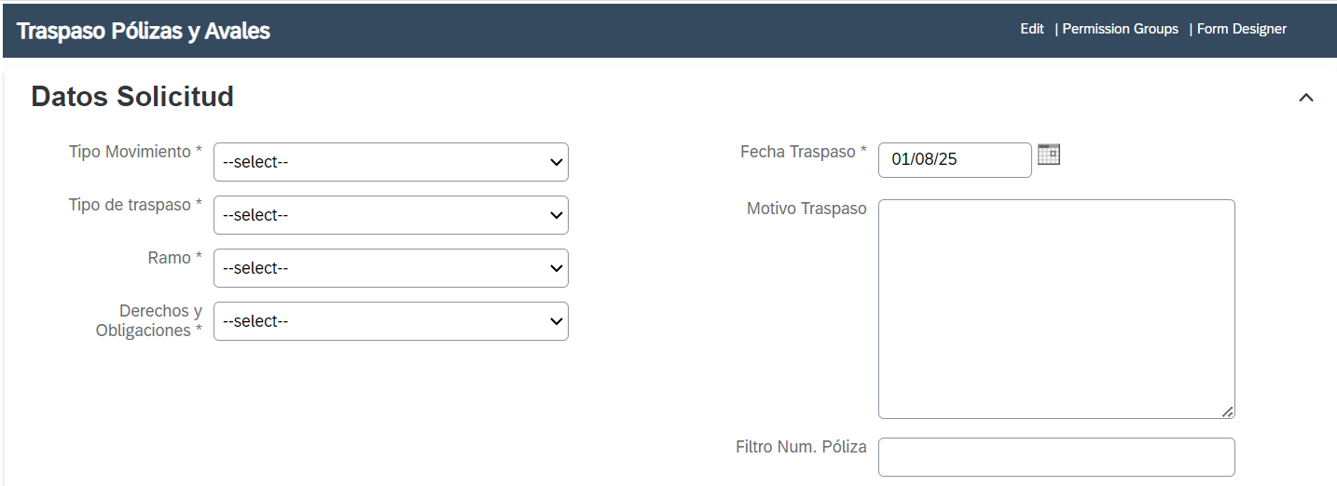

Tipo Movimiento
Se selecciona el tipo de movimiento que corresponde al traspaso deseado.
- Sin Mediador > Mediador: Traspaso de pólizas de un mediador no definido (código 0000, Canal Directo) a uno especificado.
- Mediador > Mediador: Traspaso entre mediadores definidos.
- Traspaso % a otro Mediador: Traspaso parcial de un porcentaje de intermediación de las pólizas seleccionadas a otro mediador.
- Error en la captura de Mediador: Corrección de errores en el mediador registrado.
- Mediador > Canal Directo: Cambio del mediador específico a un mediador no definido (código 0000, Canal Directo).
- Operaciones Especiales: Cambio en los porcentajes de comisionamiento especial asociados a una póliza.
- Finalizar Relación Intermediación: Establecimiento de una fecha de fin de intermediación para una relación póliza/mediador.
- Traspaso entre subclaves: Traspaso entre subclaves de un mismo mediador. No cambian los periodos de intermediación

Tipo de Traspaso
Define si el traspaso será total o parcial. En los casos parciales, se muestra una lista de pólizas para selección manual. Para los totales, el traspaso aplica a todas las pólizas vigentes del mediador para uno o todos los ramos.
- Total: Se incluyen todas las pólizas del mediador seleccionado sin listarlas en el formulario.
- Parcial: Se presentan las pólizas para selección manual por parte del usuario.

Ramo
Permite especificar a qué ramo pertenecen las pólizas afectadas. La selección del ramo aplica un filtro específico sobre las pólizas.
- Crédito
- Caución
- Ambos (Seria traspaso Total y Las de caución se harían por expediente)

Tipo Traspaso Caución
Se muestra cuando se selecciona Ramo = Caución
- Expediente (Por defecto)
- Fianza individual

Derechos y Obligaciones
Se diferencia por Ramo y tiene 2 opciones:
  - Con Derechos y Obligaciones:
    - CRÉDITO: El mediador receptor asume la intermediación de la póliza en todas las anualidades asignadas al mediador anterior.
    - CAUCIÓN: El mediador receptor asume la intermediación de la póliza o de las fianzas (todas: vigentes y anuladas) desde el inicio de intermediación de la Póliza/Expediente o de la Fianza.
  - Sin Derechos y Obligaciones a la renovación: Los derechos y obligaciones inician a partir de un nuevo periodo que comienza un día después de la fecha de vencimiento de la anualidad anterior.
    - CRÉDITO: El mediador receptor asume la intermediación de la póliza a la renovación de la anualidad actual, si se produce ( el nuevo periodo de intermediación se asigna un día después de la fecha de vencimiento de la anualidad actual a la espera de la recepción del registro de renovación).
    - CAUCIÓN: Expediente: El mediador receptor asume la intermediación desde la fecha de traspaso para la Póliza/Expediente y esa intermediación se aplicará a las nuevas fianzas que se creen. Fianza individual: Se podrá hacer también en fianzas nuevas emitidas posteriores a la fecha de traspaso para asociarlas al nuevo mediador (No afecta al expediente)
  - Sin Derechos y Obligaciones al inicio de la anualidad en curso
    - Solo para CRÉDITO: Se ha producido la renovación con el mediador anterior y se debe actualizar esta anualidad vigente al nuevo mediador (no se queda en espera de renovación)

Fecha Traspaso
Se define la fecha en la cual se efectúa el traspaso. Esta fecha influye la búsqueda de los registros vigentes

Motivo Traspaso
Campo opcional para justificar el motivo del traspaso. Esto es útil para proporcionar contexto al proceso y mantener un registro documental.

Filtro Num. Póliza
Opcionalmente, se puede especificar directamente una póliza, facilitando un acceso rápido a registros específicos.

Mediador Cedente
En esta sección, se selecciona el Mediador Cedente, que es el mediador desde el cual se va a realizar el traspaso de pólizas y avales. Este apartado es clave para identificar el origen del movimiento y filtrar las pólizas asociadas a dicho mediador.

Pólizas
En esta sección, se muestran las pólizas de la tabla EXT.CARTERA que cumplen con los criterios definidos en las secciones anteriores.
- Mediador Cedente (Código de Mediador y código de subclave):
  - Estos valores son claves para identificar al mediador actual de las pólizas.
  - Caso especial: En el movimiento Sin Mediador > Mediador, ambos valores se asignan como '0000'.
- Fechas:
  - Fecha Traspaso >= Fecha Inicio y Fecha Traspaso <= Fecha Fin y Fecha Vencimiento > Fecha Traspaso
- Registro activo:
  - Filtra solo pólizas activas en el sistema (ACTIVO = 1).
- Ramo
  - Filtra las pólizas por el valor del campo Ramo
- Tipo traspaso Caución
  - Filtra los registros a nivel de Expediente (aquellos registros de Caución cuyo campo Num_Fianza es Nulo) o de Aval individual (aquellos registros de Caución cuyo campo Num_Fianza es distinto de Nulo)
El objetivo es permitir al usuario seleccionar las pólizas específicas sobre las que se desea realizar el traspaso, siempre que el tipo de traspaso seleccionado sea Parcial.
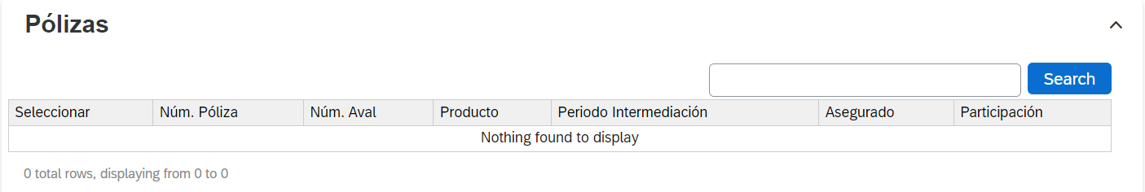
La lista de campos que se muestran en el listado de Pólizas (Revisar):
- Producto
- Número Póliza
- Numero Fianza
- Numero Aval Host
- Periodo Intermediación
- Asegurado
- %Participación
OPCION: Ver anualidades y ver histórico

Mediadores Receptores
Se selecciona uno o varios mediadores receptores incluyendo el porcentaje que se desea asignar al nuevo mediador para cada póliza.
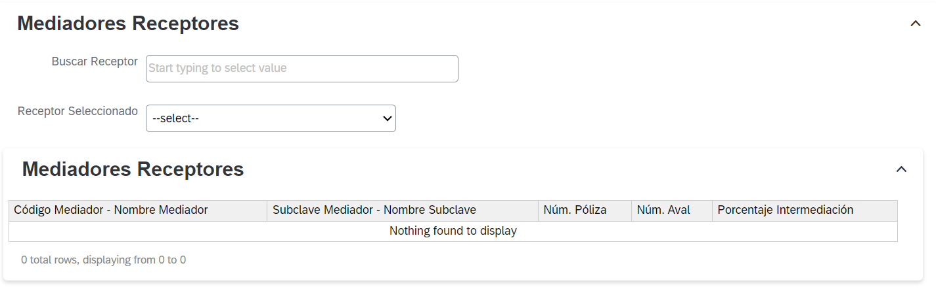
Si hay varios mediadores, la suma de los valores del porcentaje de intermediación para cada póliza se verifica que suma 100%.
Introducir : Check para excepcionar la suma del 100% (consultar Orquestador) y permita al 100% varios mediadores (valores admitidos múltiplos de 100 según número de mediadores).
La lista de campos que se muestran en el listado de Pólizas del mediador Receptor (Revisar):
- Mediador
- Subclave
- Producto
- Num Poliza
- Num. Fianza
- Num Aval Host
- Periodo de Intermediación
- Porcentaje Intermediación

Acción de Reproceso
El reproceso de movimientos con efecto retroactivo aplica a los siguientes tipos de movimientos:
- Traspaso Sin Mediador > Mediador
- Error en la captura de mediador
- Operaciones especiales
- Traspaso Mediador > Mediador (sin derechos al inicio de la anualidad en curso)
Si existen movimientos asociados al traspaso a partir de la fecha indicada, se crea un caso relacionado de Reprocesos donde se muestran esos movimientos.
Puede continuar el reproceso de esos movimientos desde el caso relacionado.
Puede modificar la Fecha Desde Reproceso y volver a generar el caso relacionado, si no ha sido aprobado.

Opciones por Tipo de Movimiento

Mediador > Mediador
- Tipo de traspaso: Parcial / Total
- Mediador Cedente: Cualquiera (Obligatorio)
- Mediador Receptor: Cualquiera (Debe ser del mismo tipo que el Mediador Cedente Verificar que se puede hacer el traspaso entre diferentes tipos )
- Derechos y Obligaciones: Cualquiera

Ramo: Crédito / Con Derechos y obligaciones
Situación Inicial:
Situación Final: (FECHA TRASPASO: 8/1/2025)
Un traspaso con derechos y obligaciones implica que el mediador anterior deja de intermediar todas las anualidades previas (se marcan como Activo = 0) y se asignan al nuevo mediador.

Ramo: Crédito / Sin Derechos y Obligaciones a la renovación
Situación Inicial:
Situación Final: (FECHA TRASPASO: 30/12/2024)
Registro con ACTIVO=2 -> Pendiente de Renovación con fecha día siguiente del Vencimiento de la anualidad actual.

Ramo: Crédito / Sin Derechos y Obl. al inicio de la anualidad en curso
Situación Inicial:
Situación Final: (FECHA TRASPASO: 08/01/2025)
Se modifica la anualidad Vigente a la fecha de traspaso y se asigna al nuevo mediador. Las fechas de inicio de la intermediación es la fecha de efecto de la anualidad y la fecha de Fin 2200-01-01. En las pólizas asignadas al mediador anterior, se actualiza la fecha de fin al día anterior a la fecha de inicio del nuevo mediador.

Ramo: Caución / Tipo: Expediente / Con Derechos y obligaciones
Situación Inicial:
Situación Final:
El mediador anterior deja de intermediar el expediente y todas las fianzas (anuladas y vigentes) previas (se marcan como Activo = 0). Se asignan el expediente y todas las fianzas con sus fechas actuales al nuevo mediador.

Ramo: Caución / Tipo: Aval Individual / Con Derechos y obligaciones
Situación Inicial:
Situación Final:

Ramo: Caución / Tipo: Expediente / Sin Derechos y Obligaciones a la renovación
Situación Inicial:
Situación Final: (FECHA TRASPASO: 8/1/2025)
Se actualizan el expediente del mediador anterior, poniendo como fecha de fin el día anterior a la fecha de traspaso. Se crea un registro del expediente asignado al nuevo mediador con la fecha de inicio con la fecha de traspaso.

Ramo: Caución / Tipo: Aval Individual / Sin Derechos y Obligaciones a la renovación
Cambia un Aval individual a otro mediador manteniendo las fechas, no afecta al expediente (como en el caso de Con Derechos y Obligaciones)

Ramo: Caución / Sin Derechos y Obl. al inicio de la anualidad en curso
No aplica este escenario ni para Expediente ni para Aval individual.

Sin Mediador > Mediador
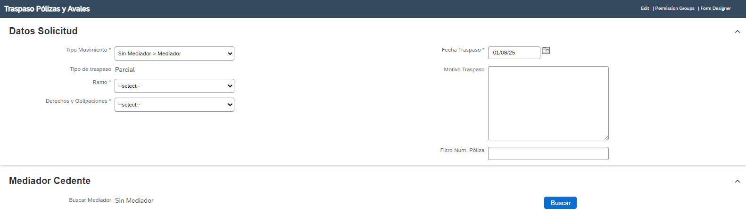
- Tipo de traspaso: Parcial
- Mediador Cedente: Sin mediador (0000-0000)
- Mediador Receptor: Cualquiera
- Derechos y Obligaciones: Cualquiera
Escenarios como en el caso de MEDIADOR > MEDIADOR

Traspaso % a otro Mediador / Incorporación mediador adicional
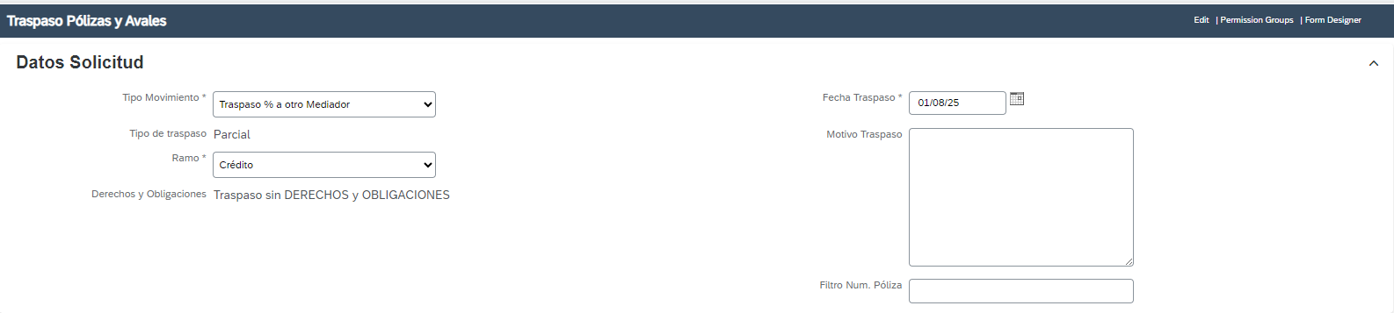
- Tipo de traspaso: Parcial
- Mediador Cedente: Cualquiera (Obligatorio)
- Mediador Receptor: Cualquiera
- Derechos y Obligaciones: Cualquiera
Introducir : Check para excepcionar la suma del 100% (consultar Orquestador) y permita al 100% varios mediadores (valores admitidos múltiplos de 100 según número de mediadores).

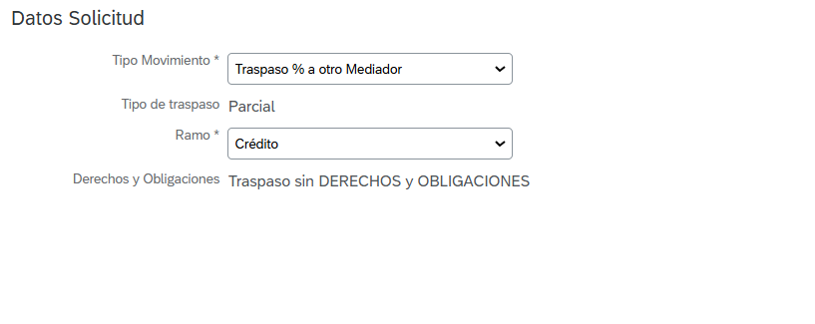
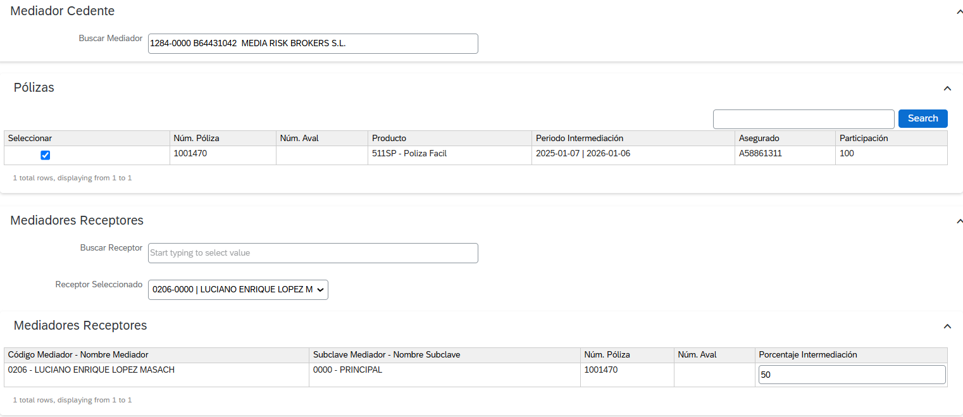

Ramo: Crédito / Sin Derechos y Obligaciones a la renovación
Situación Inicial:
Situación Final: (FECHA TRASPASO: 7/1/2025)
Se crean los registros en espera de renovación (Activo = 2) con el porcentaje de intermediación asignado a cada mediador.

Ramo: Crédito / Sin Derechos y Obligaciones a la renovación
Situación Inicial:
Situación Final: (FECHA TRASPASO: 8/1/2025)
Sobre la ultima anualidad vigente, se actualiza el porcentaje de intermediación del mediador actual y se crea nuevo registro con el otro mediador al que se le traspasa un porcentaje.

Error en la captura de Mediador
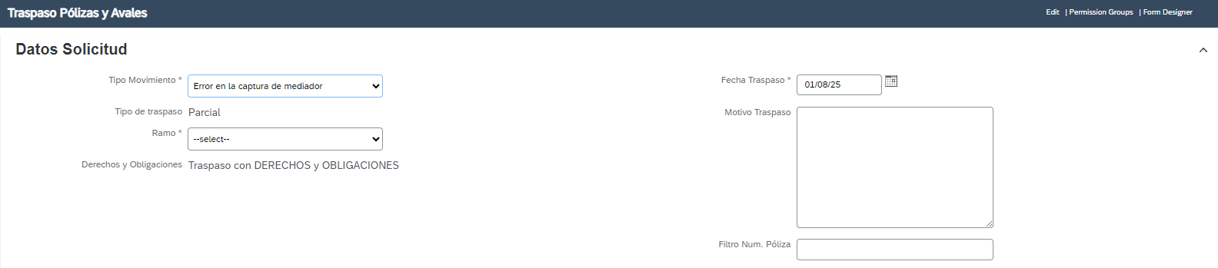
- Tipo de traspaso: Parcial
- Mediador Cedente: Cualquiera (Obligatorio)
- Mediador Receptor: Cualquiera
- Derechos y Obligaciones: cualquiera de la opciones.
Mismos escenarios que en el caso de MEDIADOR > MEDIADOR para las opciones disponibles.
Activa opción de REPROCESO

Mediador > Canal Directo
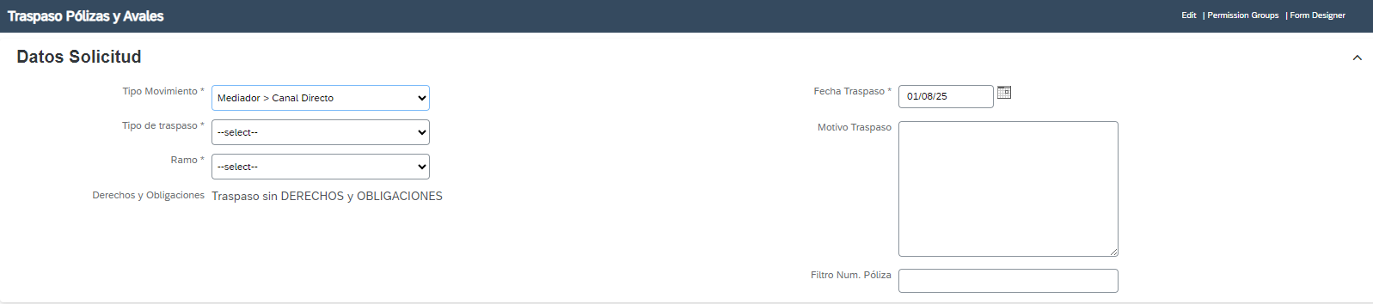
- Tipo de traspaso: Cualquiera
- Mediador Cedente: Cualquiera (Obligatorio)
- Mediador Receptor: Sin mediador (0000-0000)
- Derechos y Obligaciones: Solo Sin Derechos y obligaciones
Mismos escenarios que en el caso de MEDIADOR > MEDIADOR para las opciones disponibles.

Operaciones Especiales
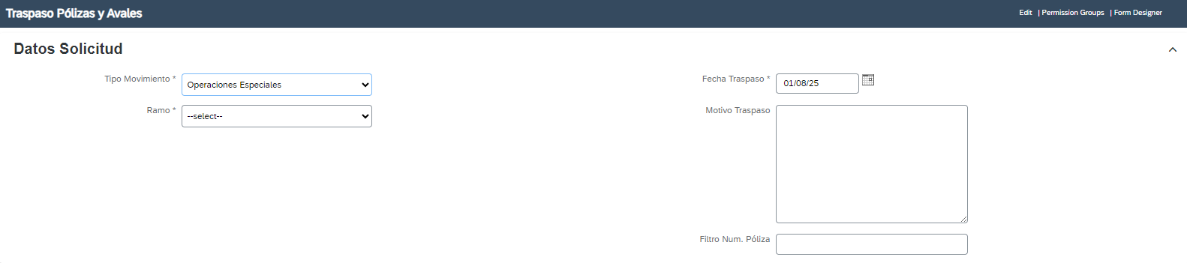
- Tipo de traspaso: No aplica
- Mediador Cedente: Cualquiera (Obligatorio)
- Mediador Receptor: No aplica
- Derechos y Obligaciones: No aplica

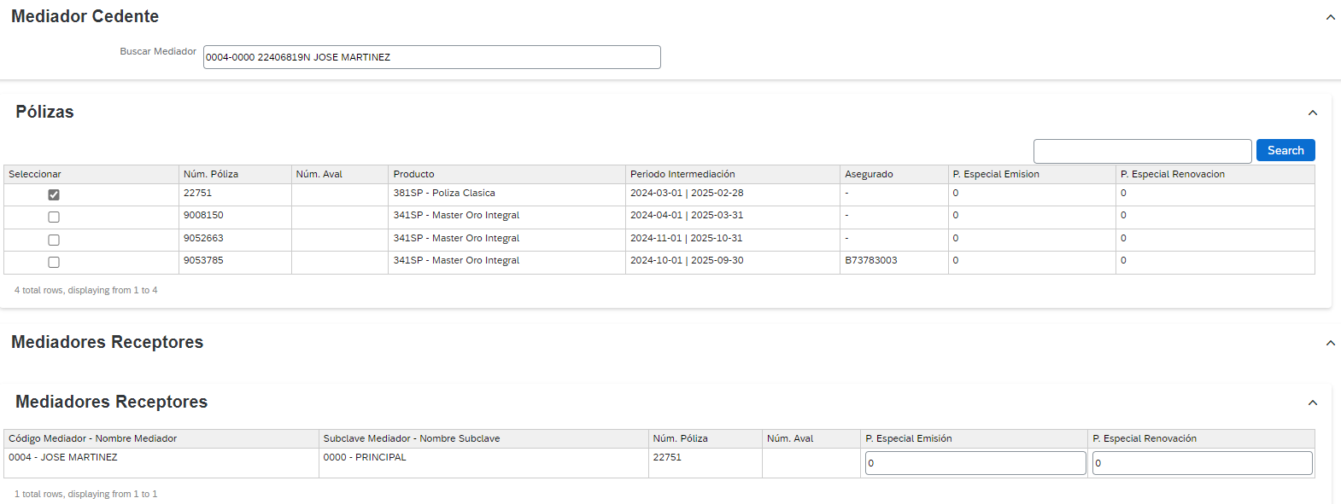

Ramo: Crédito
Los porcentajes de comisionamiento de operaciones especiales están asociadas a las anualidades de una póliza de crédito. La operación especial de Emisión aplica para la primera anualidad y el de Renovación para el resto de las anualidades.

Se debe poder modificar los porcentajes durante una anualidad y asignarles fechas de aplicación de las operaciones especiales. En el momento de aplicación de las operaciones especiales se informa la fecha de inicio que se corresponde con la fecha de efecto de la anualidad en curso. Si se recibe una renovación, los porcentajes de operación especial y la fecha de inicio se incorporan en el nuevo registro.

En el momento de cancelación de las operaciones especiales, se informa la fecha de fin que se corresponde con la fecha de Vencimiento de la anualidad a la que aplica. Si existe una fecha de fin de la operación especial y se recibe una renovación, los porcentajes de operación especial y la fecha de inicio no se incorporan en el nuevo registro.

Ramo: Caución
Los porcentajes de comisionamiento de operaciones especiales están asociadas a las fianzas/avales de caución y se debe poder modificar esos porcentajes y asignarles fechas de aplicación de las operaciones especiales.

En el momento de aplicación de las operaciones especiales en caución se informa la fecha de inicio que introduce el usuario y se crea un registro nuevo con los mismos datos que el anterior y una nueva fecha de inicio de intermediación. El registro anterior queda con fecha de fin de intermediación el día anterior a la fecha de inicio de la operación especial. Si se recibe un cambio en la interfaz, los porcentajes de operación especial y la fecha de inicio se incorporan en el nuevo registro.

En el momento de cancelación de las operaciones especiales, se informa la fecha de fin de operación especial. Se crea un nuevo registro con los mismos datos que el anterior, sin porcentajes de operación especial y una nueva fecha de inicio de intermediación que es el día siguiente de la fecha de fin de operación especial. El registro anterior queda con fecha de fin de intermediación el día de fin de operación especial.

Modificar Relación Intermediación
Anteriormente Finalizar Relación Intermediación
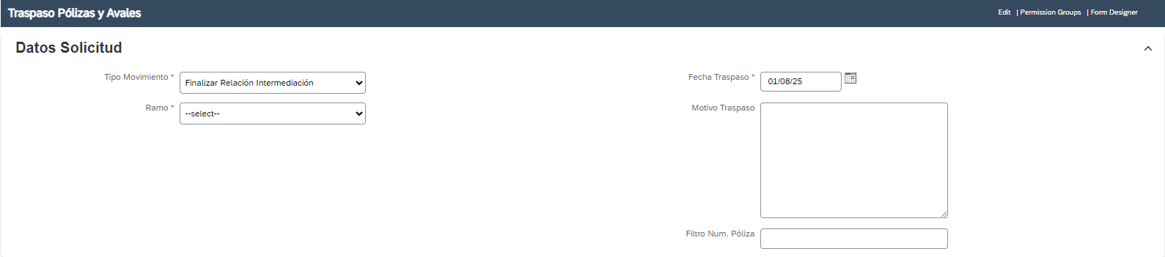
- Tipo de traspaso: No aplica
- Mediador Cedente: Cualquiera (Obligatorio)
- Mediador Receptor: No aplica
- Derechos y Obligaciones: No aplica

Esta sección estaba diseñada para finalizar la Relación Intermediación de las pólizas vinculadas a un mediador cedente seleccionado. Se pone fin a la relación de intermediación con la fecha de traspaso. No se comunicaban los cambios al orquestador.
Se solicita cambiar la funcionalidad para permitir modificar los datos de la Relación de intermediación.
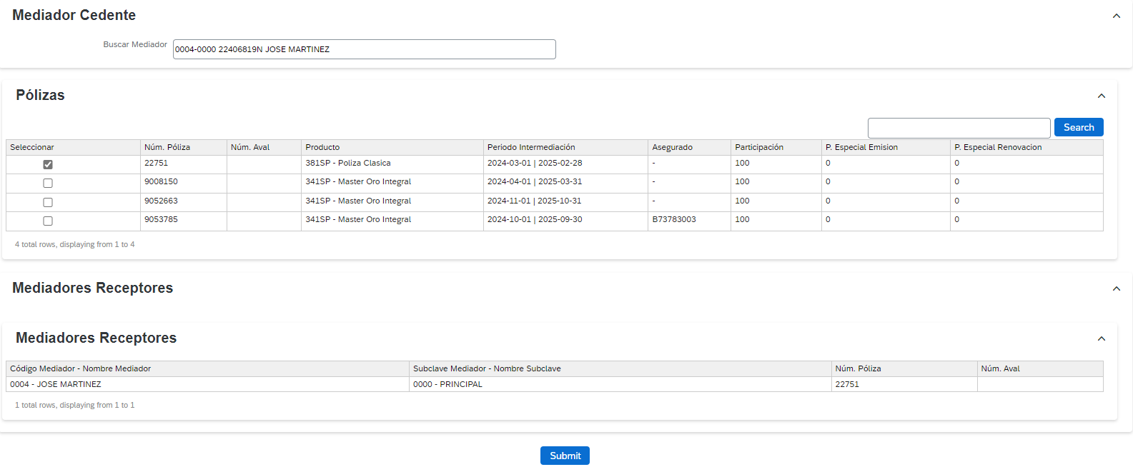
Nueva funcionalidad
Esta opción aplicará para una sola póliza y permitirá modificar las relaciones de intermediación existentes para cada anualidad, en particular las fechas de vigencia de las anualidades y las fechas de intermediación.
Así mismo permitirá cancelar las operaciones “Sin Derechos y Obligaciones a la renovación” cuando se queda un registro pendiente de renovación (ACTIVO=2) .
Se pasará como ACTIVO = 0 y se restaurará la relación de intermediación anterior con fecha de inicio la fecha anterior fecha de Fin = 2200-01-01. En la actualización al orquestador hay que revisar como enviar la información.
Pasar de sin derechos a con derechos……..????

Nuevo: Traspaso entre subclaves
Nueva opción para proceso de traspaso entre subclaves que no haga validaciones de fechas de intermediación.
- Tipo de traspaso: Cualquiera
- Mediador Cedente: Cualquiera (Obligatorio)
- Mediador Receptor: Cualquiera (pertenece al mismo mediador que el cedente)
- Derechos y Obligaciones: No aplica porque se deja la misma estructura de fechas.
Se duplican los registros de CARTERA del mediador anterior con el nuevo mediador y se respetan las mismas fechas. Los registros anteriores se quedan con ACTIVO = 0

Cambios

Tabla CARTERA
Añadir nuevos campos de fecha asociados a la vigencia de las fechas de los % Operaciones especiales
- FECHA_INICIO_OPESP
- FECHA_FIN_OPESP

Workflow de Consulta de cartera
Asociado a los cambios en la tabla CARTERA y peticiones de los usuarios:
- se añaden campos para visualizar fechas de inicio y fin de Operaciones especiales en los datos de detalle.
- Se filtran y se muestran los Números de Fianza y Aval en Caución
- Se muestran fechas de inicio y fin de intermediación por defecto (usadas internamente en SAP Commissions ) como valores en blanco.
- Se incorpora información sobre los estados de los registros (ACTIVO = 0, 1 o 2 siendo Registro deshabilitado, Activo o en Espera de renovación)
- Se muestra la información ordenada de forma más lógica por Modalidad/póliza/fianza, estado y fechas de vigencia e intermediación

Interfaces entrada MVCAR y MVFID
Adaptar los procesos ETL :
Cambios en la actualización de los datos de las Tablas de históricos de movimientos Crédito y Fianzas:
- Guardar fechas de intermediación como vienen en los ficheros de entrada: fechas en blanco o nulas o 0000000, para poder consultar información directamente en Base de datos.
Cambios en la actualización de los datos de la Tabla CARTERA:
- Incorporar los campos de fechas de operaciones especiales en las instrucciones de mantenimiento de la tabla.
- Replicar las operaciones especiales en los registros de renovación siempre que no exista fecha de fin de la operación especial.
- Adaptar fechas por defecto a fechas de intermediación (Inicio en blanco, nulo o 000000 se sustituye por 1990-12-31y Fin blanco, nulo, 0000 o 2099-12-31 se sustituye por 2200-01-01).
- Para los registros nuevos se renovación se identifica el registro anterior para comprobar si ha habido traspaso y prevalecen datos y fechas de la tabla CARTERA (si no se identificará error en el ETL, se notificará mediante el correo de incidencia y se corregirá manualmente si aplica)

Workflow de Traspasos

Tipos de movimiento
- Añadir nuevo Tipo de movimiento: Traspaso entre subclaves según definición en apartado de la sección anterior
- Modificar funcionalidad de “Finalizar Relación Intermediación” a “Modificar Relación Intermediación” según definición en apartado de la sección anterior
- Modificar funcionalidad de “Operaciones especiales” según definición en apartado de la sección anterior y con funcionalidad diferenciada para Crédito y Caución

Modificación de opciones en Derechos y Obligaciones
Se modifica la opción “Sin derechos y obligaciones” en dos:
- Sin Derechos y Obligaciones a la renovación
- Sin Derechos y Obligaciones al inicio de la anualidad en curso
Los detalles están definidos en el apartado Derechos y Obligaciones de este documento y en los casos planteados en los distintos tipos de movimientos.

Búsqueda y visualización de pólizas.
- Se incluirán información de numero de Fianza y de Aval Host cuando se visualicen las pólizas de Caución, así como la posibilidad de búsqueda especifica por cualquiera de esos valores
- Se incluirá la búsqueda por Expediente de caución.
- Se incluirá una opción para poder ver el detalle de las anualidades y el histórico de intermediación asociado a una póliza.
- Se incluirá un botón que permita refrescar la búsqueda de las pólizas

Llamada al orquestador
Se modificarán las llamadas al orquestador:
- Envio de modificaciones en el error en la captura del mediador. Necesidad de cambiar el mediador desde el inicio de los tiempos o desde el inicio de una relación ya existente (actualización de un registro actual)
- Envio de operaciones de traspaso a varios mediadores en los que cada mediador intermedia al 100% la operación ( Caso de comediaciones con Informa pero también hay algún caso más...)
- Envio de los porcentajes de comisión a aplicar para esa operación (tanto a la emisión como a la renovación) al inicio de la operación (nueva contratación) con las fechas de la operación inicial (normalmente en blanco tanto el inicio como el fin de la intermediación)
- Envio de los casos de cambio de subclave con las mismas Fecha de Inicio y Fin que la relación existente en la calve principal u otra subclave del mismo mediador.
(pendiente de obtener respuesta de como cambiar esas llamadas)

Notificación de las respuestas
Se realizará una modificación del proceso planificado de forma horaria que envía los web services de la peticiones de traspaso.
Se incluirá una acción para que cuando falle el ws de traspasos asociado a un caso de traspaso, remita un email para la apertura de un ticket de incidencia a helpdesk de CESCE y con el usuario solicitante del traspaso en copia, solicitando que sea el peticionario.

Planificación y estimación
Tarea | Fecha Inicio | Estimación (h)
Análisis | 07/01/2025 | 60
Desarrollo y configuración en test | 20/01/2025 | 160
Pruebas en Test | 10/02/2025 | 24
Despliegue en producción* | 16/2/2025 | 16
 | Total | 260

